**GUÍA DE APRENDIZAJE ARTES VISUALES**

|  |  |  |  |
| --- | --- | --- | --- |
| **Nombre del Estudiante** |  | | **Curso:** 4° Básico |
| **Fecha:** 25 al 29mayo SEMANA 8 |
| **Docente:** | Alejandra Aros O. | **Asignatura:** | Artes visuales |
| **OA2** | Aplicar elementos del lenguaje visual (incluidos los de niveles anteriores) en sus trabajos de arte, con diversos propósitos expresivos y creativos: › líneas de contorno › color (tono y matiz) › forma (­ figurativa y no ­figurativa) | **UNIDAD** | 1 |
| **Habilidades** | Observar- clasificar – responder opinar |
| **Objetivo** | Conocer y aplicar el punto | | |

**Los 8 elementos principales del lenguaje visual**

* 1- El punto.
* 2- La línea.
* 3- Valor.
* 4- Color.
* 5- Textura.
* 6- Figura.
* 8- Espacio.

Estos son los 8 elementos del lenguaje visual comenzaremos a trabajar con uno de ellos:

**El punto**

Es el elemento visual sobre el que se basan los demás. Puede definirse como una singularidad en el espacio.

En términos geométricos, es el área donde dos rectas se encuentran. Cuando un artista realiza un simple punto en una superficie, está creando una relación entre la figura y la superficie.

Existe también la utilización del punto como estilo en sí mismo; el puntillismo se hizo famoso gracias al artista francés Georges Seurat, a finales del siglo XIX.

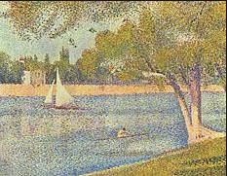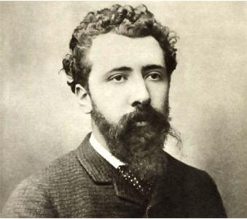 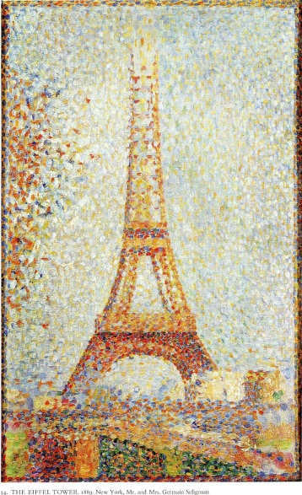

**II.- Responde:**

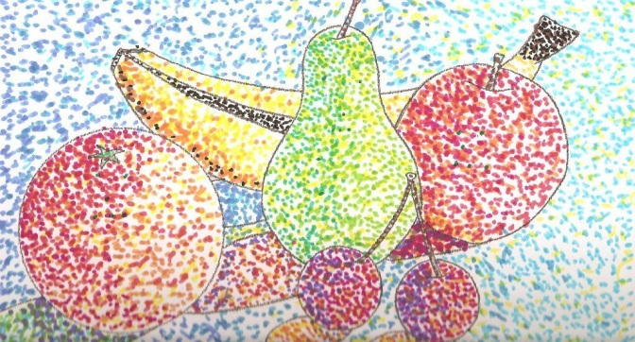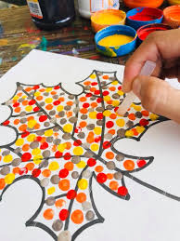

**1.- ¿Habías visto este tipo de pintura? ¿Dónde?**

________________________________________________________________

___________

**2) ¿Qué opinas de estas pinturas? Justifica tu respuesta**

___________________________________________________________________________

**3) ¿Qué llama más tu atención de estas pinturas?**

___________________________________________________________________________

4**) ¿Qué emociones o sentimientos sientes al ver estas pinturas?**

________________________________________________________________

_________________________________________________________________________

**5) ¿te gusta este tipo de pintura?**

_______________________________________________________________________________

_______________________________________________________________________________